Мастер-класс «Граттаж»

Педагог дополнительного образования,

МБУ ДО «Детская школа искусств №6» города Смоленска

Л.Ю. Минаева
Тема: «Граттаж» - графический метод рисунка.
Цель: изготовление декоративной гравюры в технике «граттаж»
Задачи:
- Познакомить с графической техникой рисования «граттажем» и его применением в творческих композициях.
- Развить умение рисовать графические композиции, используя технику процарапывания «граттаж», творческое воображение, внимание.
- Воспитать способность эстетического восприятия древней техники нанесения рисунка методом процарапывания, терпение, аккуратность.

Назначение изделия: сувенир, подарок.
Инструменты и материалы:
• лист бумаги, покрытый воском и черной тушью;
• деревянная палочка для процарапывания;
• простой карандаш.

Введение Граттаж — способ выполнения рисунка путём процарапывания пером или острым инструментом бумаги или картона, залитых тушью. Другое название техники — воскография. Произведения, выполненные в технике граттажа, отличаются контрастом белых и цветных линий рисунка на чёрном фоне. В этом мастер-классе мы сделаем декоративную гравюру в технике «граттаж». Такой гравюрой можно украсить свою комнату или подарить ее друзьям.

Этапы изготовления гравюры
1.Определяем расположение листа (вертикальный или горизонтальный). В данном случае нам подойдет горизонтальное расположение.

2. Прикладываем шаблон котика и определяем основные пропорции композиции.
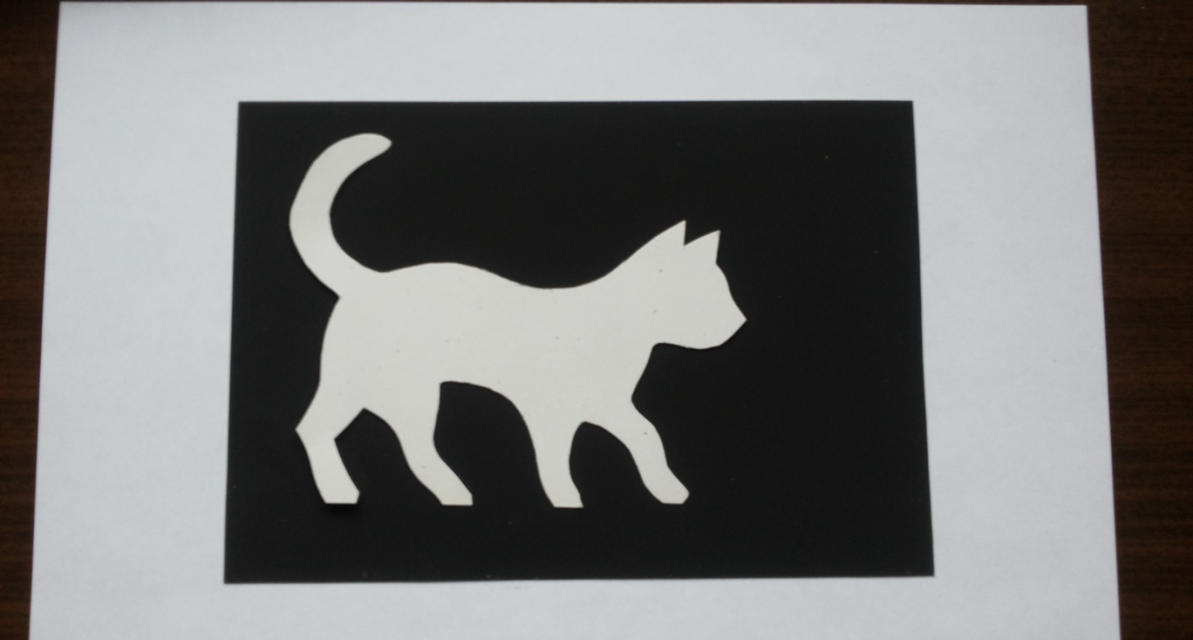

3.Обводим шаблон простым карандашом. Намечаем линию пола, коврик, мышку и картины на стене.
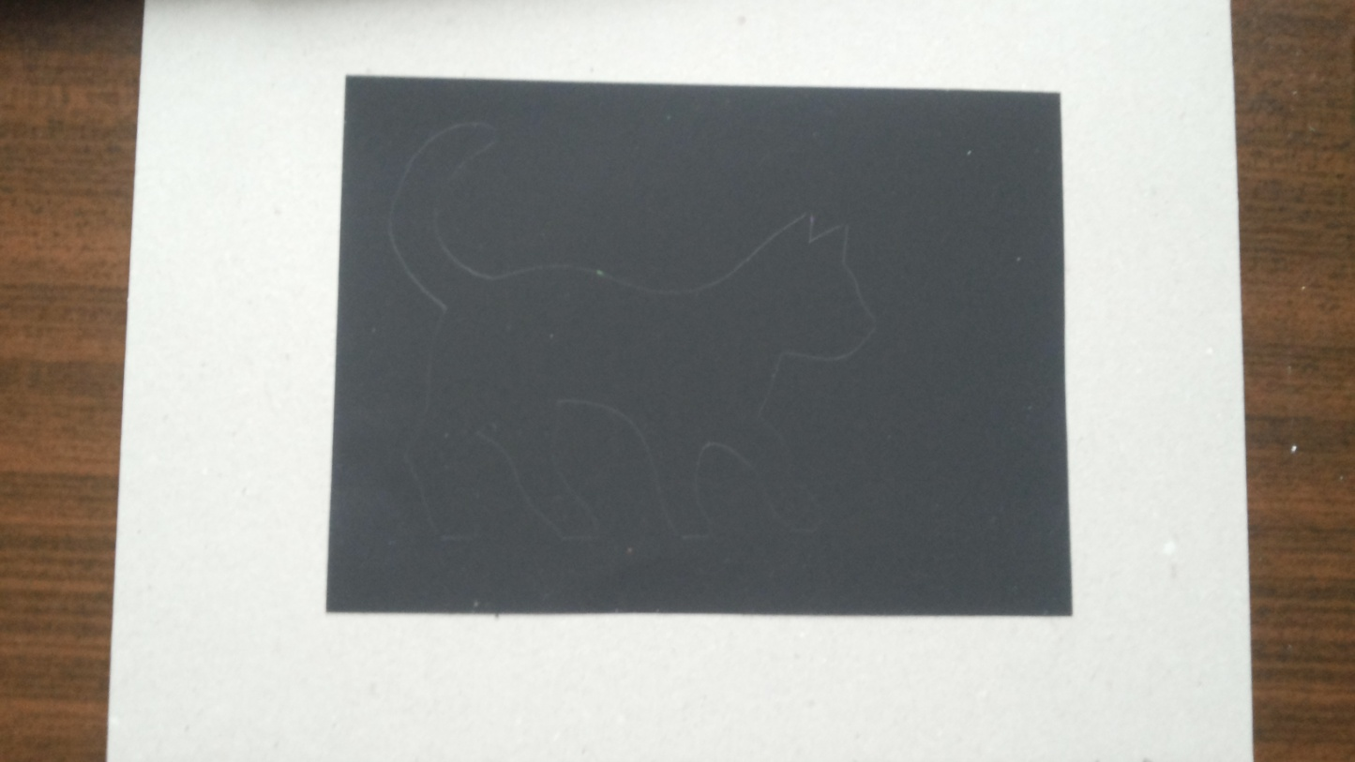
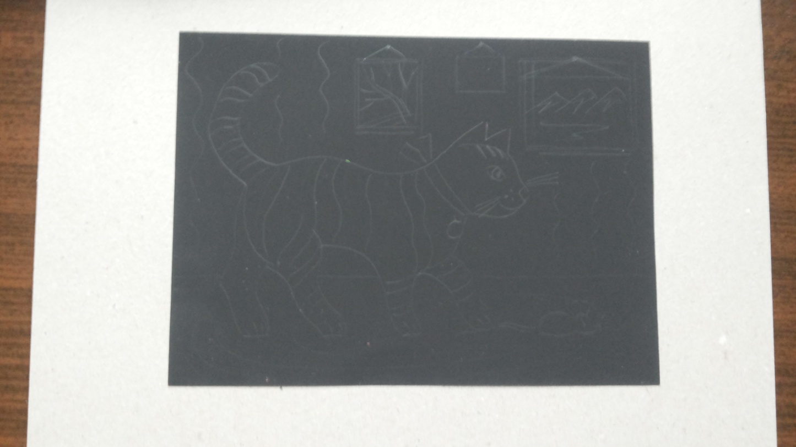

4.Деревянной палочкой процарапываем карандашный рисунок по контуру.
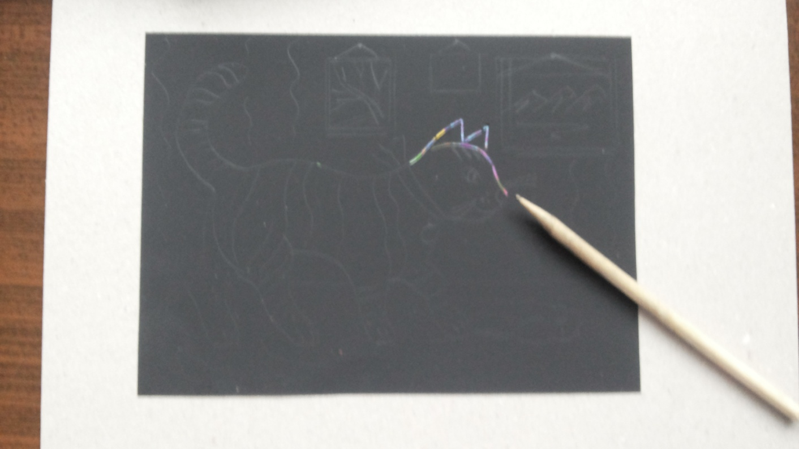
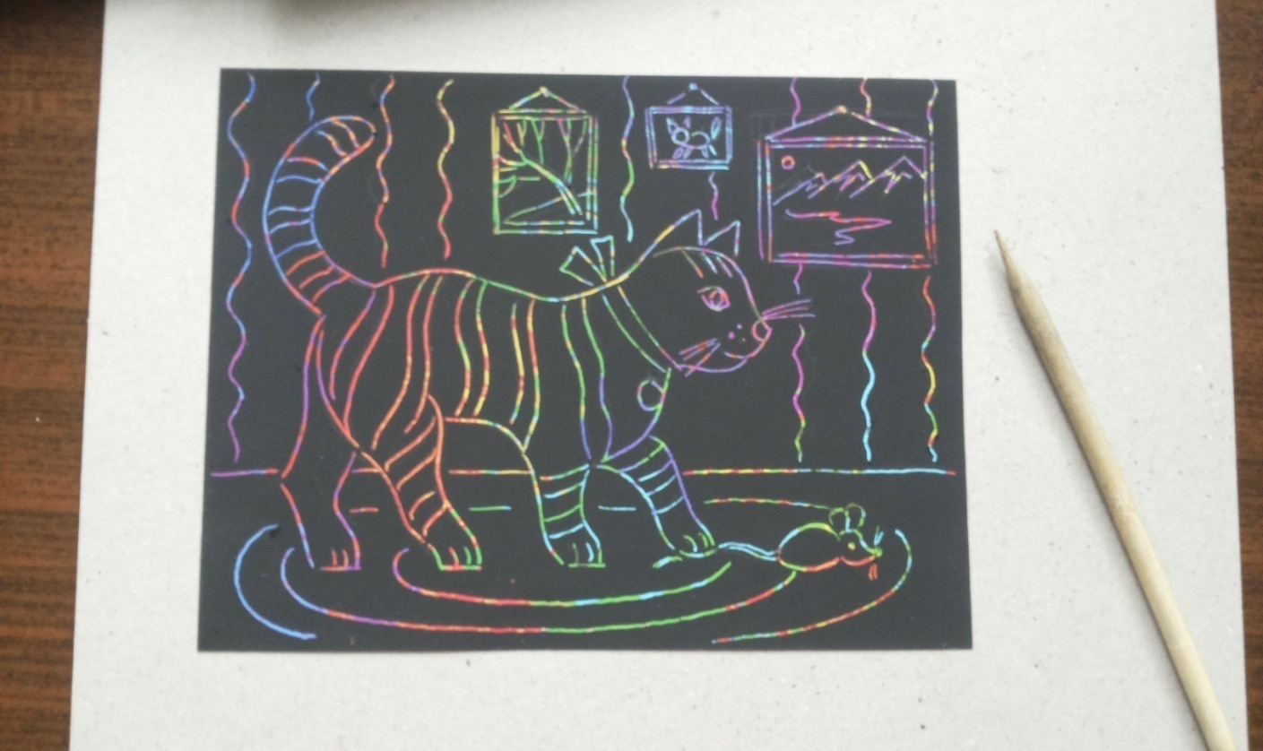

5.Уточняем формы, штришками рисуем бахрому коврика и полоски на котике и мышке.
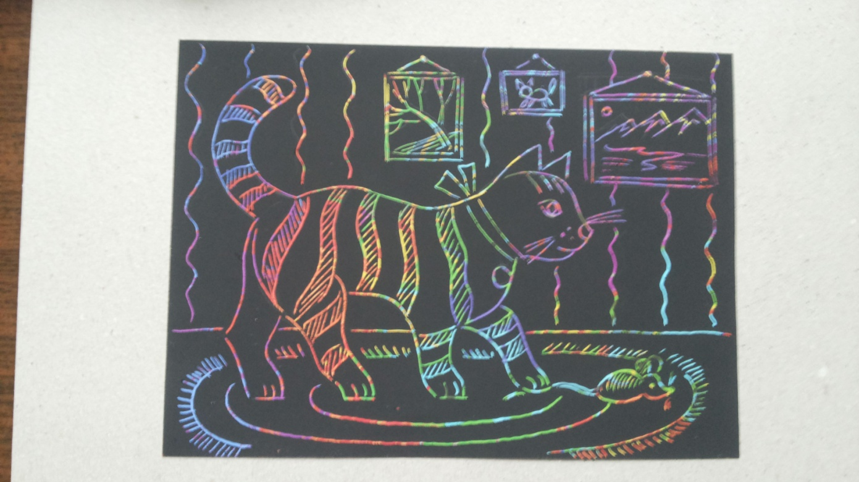
6. Прорисовываем мелкие детали (рисунок обоев на стене). Полностью счищаем черный слой на ошейнике котика.
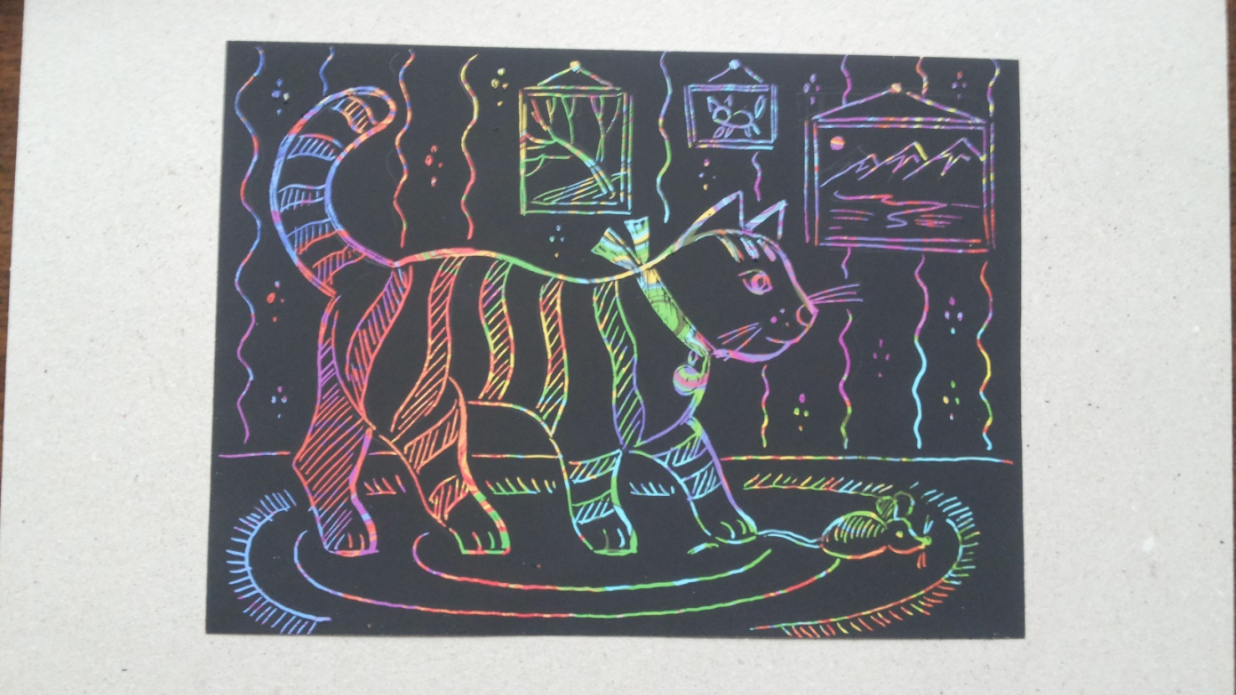
7.Мелкими штришками дорисовываем коврик, ставим автограф в уголке композиции. И наша гравюра готова. 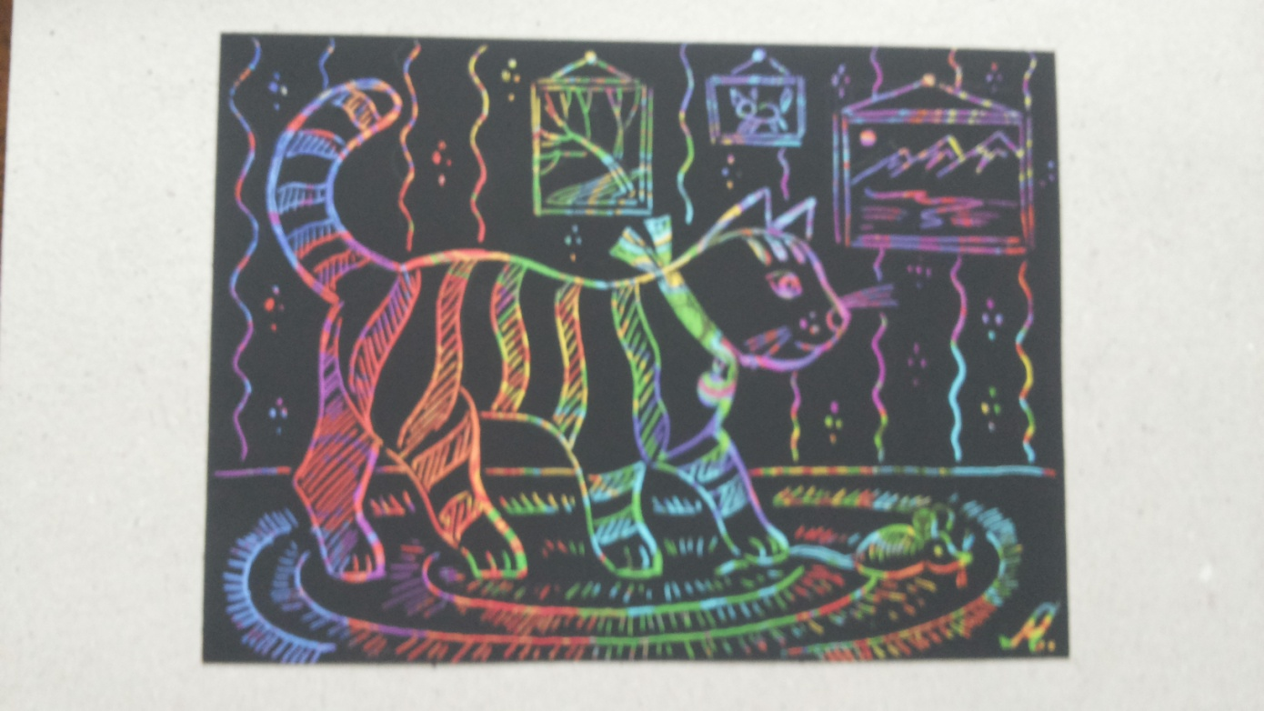
8. Возможное цветовое решение гравюры.
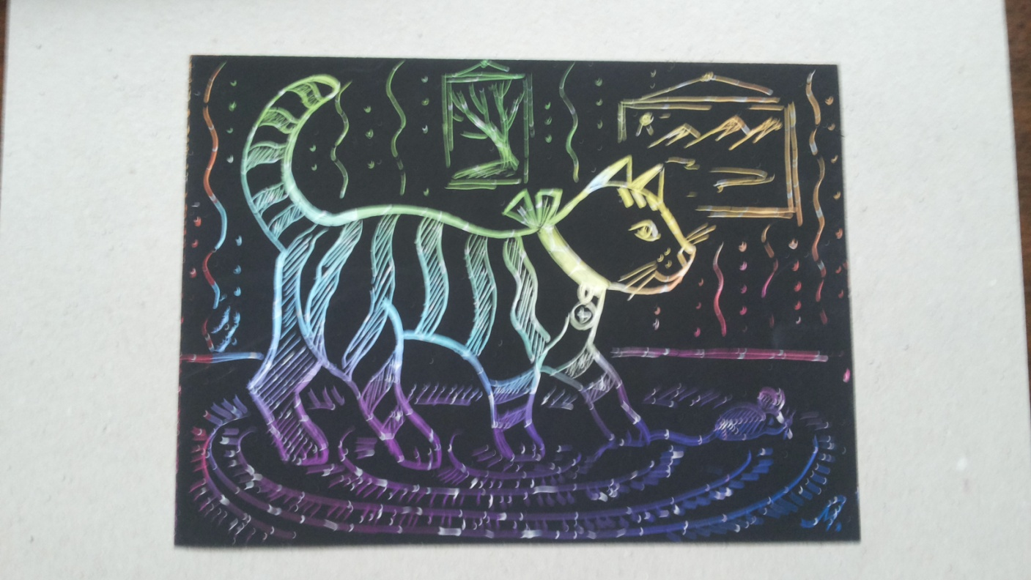

9. Варианты гравюр.
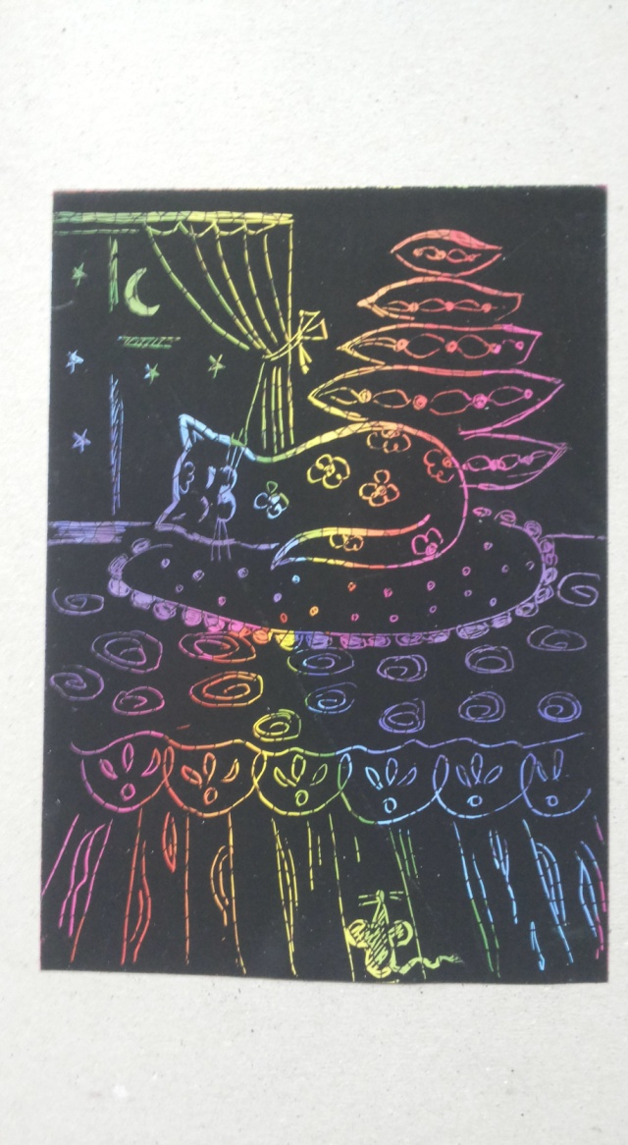 «Спящий котик и мышка»
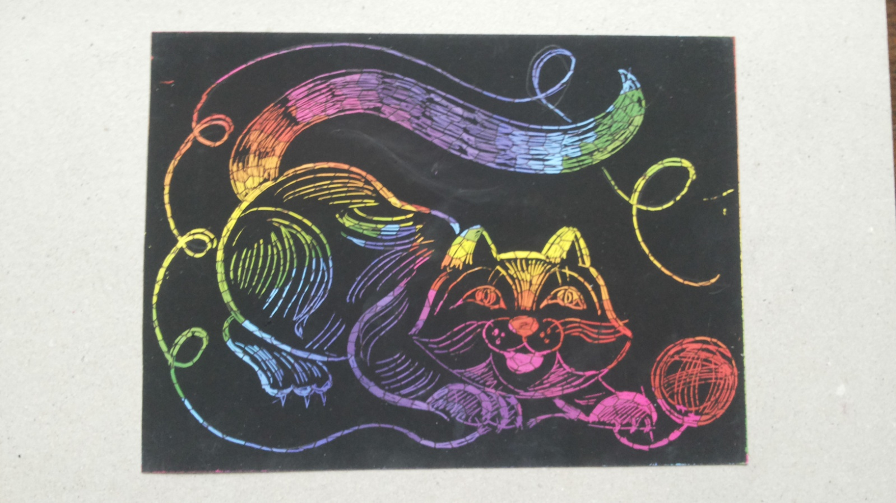
«Котик и клубочек ниток»

